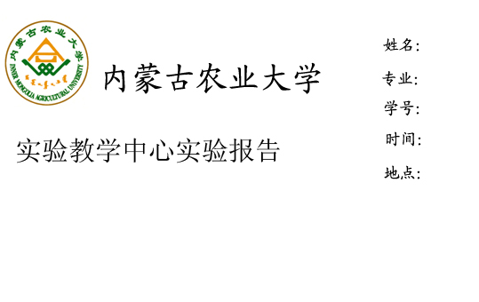

课程名称：＿植物学＿ 实验名称： 实验十四 花的形态与结构

实验类型：＿＿验证型＿＿ 指导老师：＿＿＿＿ 成绩：＿＿＿＿

一、实验目的与要求
1．了解花各组成部分的内部构造。
2．掌握花药和花粉粒的结构。
3．掌握子房、胚珠的构造和成熟胚囊的结构。

二、实验材料与用具
（一）材料：油菜花蕾纵、横切片；百合成熟花药横切片、百合幼嫩花药横切片、百合子房横切片。
（二）用具：显微镜。

三、实验内容与方法
（一）观察花的组成及各部分的构造：
取油菜花蕾的横切片和纵切片，观察并识别花的组成，了解各组成部分的内部构造。
（二）花药解剖结构的观察：
1. 幼嫩花药的结构观察：
取百合幼嫩花药横切片，观察花粉囊、药隔、药隔维管束等组成，识别表皮、药室内壁、中层、绒毡层等结构部分，注意各壁层的细胞特点及花粉母细胞的形态特征。
2. 发育成熟的花药结构：
取百合成熟花药横切片观察，注意药壁的结构变化及花粉粒的形态特点。
（三）子房解剖结构的观察：
取百合子房横切片，注意观察子房壁、子房室、胚珠、胎座等结构部分，判断组成子房的心皮数、胎座类型。注意识别心皮的背缝线和腹缝线。仔细观察着生在珠柄上的胚珠的结构，识别珠被、珠孔、合点、珠心和胚囊等部分。

四、实验结果与分析
1．绘百合成熟花药横切面的简图。

2．根据百合子房横切面，回答下列问题：

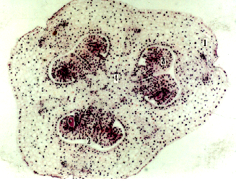
（1）图中的标注各指什么结构？
1
2
3
4
请标注腹缝线和背缝线。

（2）切片显示：
百合雌蕊属 雌蕊类型；
由 个心皮构成；
胎座类型为 ；
胚珠类型属 。

